第三次TeamBuilding总结

# 背景

大家进来因为连续的熬夜写文档都比较疲惫，为了让大家恢复状态，也为了放松一下大家，我特意组织一次TeamBuilding。

# 参加人员

G05小组全体人员

# 地点

本地鸡窝(杭州市拱墅区沈半路104号)，火锅

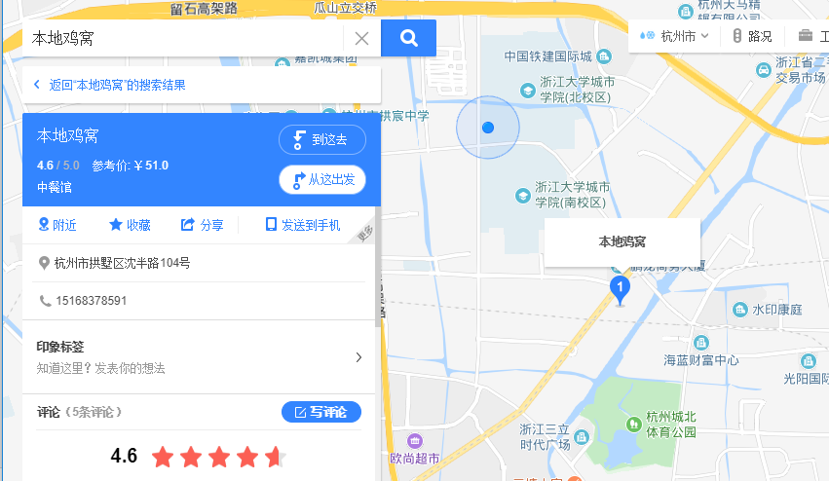

# 时间

2018年12月31日（跨年夜）

# 消费情况

人均78.80元

# 活动效果

这次活动过程中，在酒桌上，大家畅所欲言，气氛非常好。通过这次的TeamBuilding，团队的士气有了明显的增加，队友的积极性也有了很明显的增加。腰也不酸了，腿也不痛了。总的来说，这次的活动意义重大。看来以后需要多组织几次。